CA1

عباس خشدونی فراهانی

810101415

1-1)

شکل نهایی تولید شده :

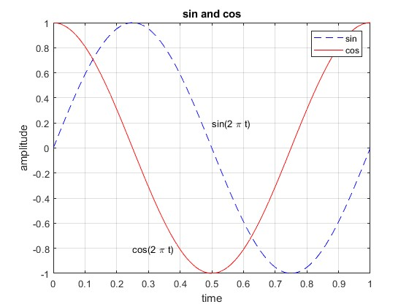

همان طور که می بینیم در صفحه دو تابع z1 , z2 ترسیم شده است و توسط دستور xlabel عبارت time و توسط دستور ylabel عبارت amplitude به شکل اضافه شده است. با استفاده از دستور grid on شکل واحد بندی شده است و با استفاده از دستور text به شکل حاصل در دو موقعیت x0, y0 دو عبارت sin(2πt), cos(2πt) اضافه شده است و توسط عبارت legend مشخص شده است که دو خط کشیده شده ، هر کدام مربوط به کدام تابع هستند.

در صورت حذف دستور hold on اولین plot (z1 = sin(2\*pi\*t)) رسم نمی شود. در واقع کاربرد دستور hold on رسم plot قبلی در همان صفحه ای که plot جدید رسم می شود است .

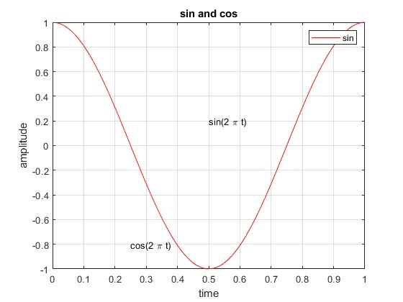

1-2)

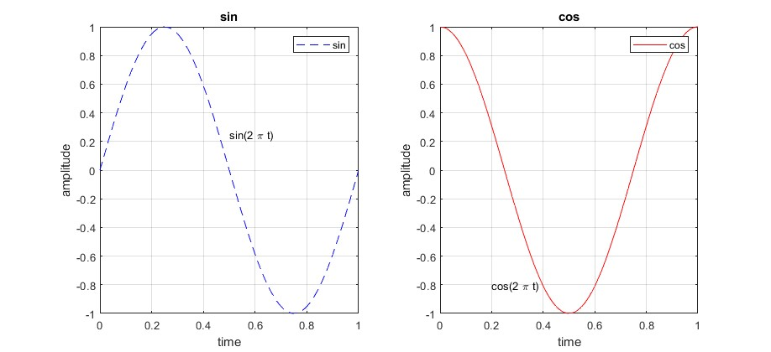

برای آنکه دو نمدار را در در شکل مجزا ولز در یک صفحه رسمی کنیم ، می توان از دستور subplot استفاده کرد. در این دستور می توان تعداد سطر و ستون و جای هر شکل را در این صفحه مشخص کرد ، به طوری که آرگومان اولی تعداد سطر و آرگمان دوم تعداد ستون و آرگومان سوم ، شماره شکل را مشخص میکند ، نکته مهم استفاده ارز این دستور ، نوشتن آن در کد قبل از دستور plot است .

بخش دوم:

(2-1,2-2

شکل های X , Y به طوز هم زمان در شکل زیر رسم شده است. برای رسم آن ها از دستور plot استفاده شده است.

همان طور که از شکل مشخص است تابع Y دارای نویز است.

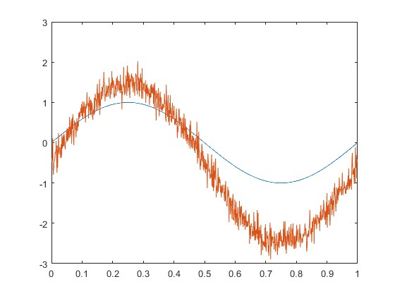

2-3)

باتوجه به رابطه خطی موجود بین x(t), y(t) شیب خط حاصل اندازه α و عرض از مبدا آن β را به ما می دهد.

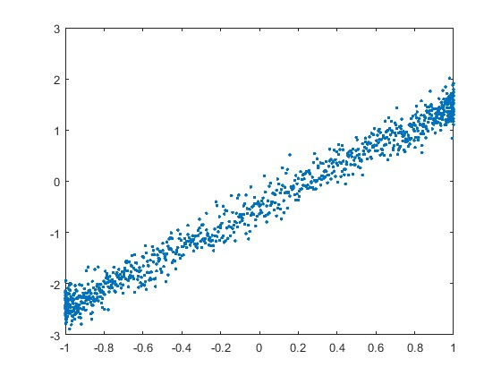

2-4)

بخش سوم:

3-1)

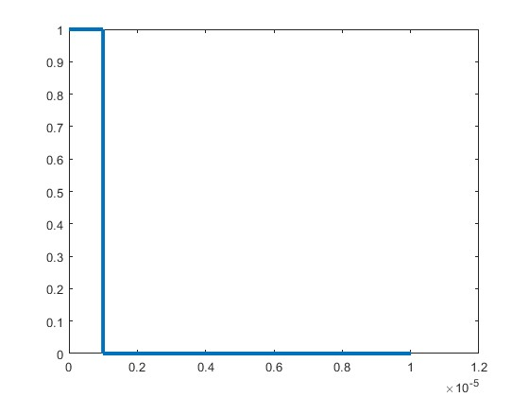

با توجه به صورت سورت سوال سه مقدار T, ts, tau تعریف می کنیم. سپس یک بازه زمانی به اندازه T با فاصله زمانی ts ایجاد میکنیم و یک سیگنال به طول اعضای این متغیر تعریف میکین که در ابتدا مقدار آن صفر است ، سپس با استفاده از یک حلقه for مقدار تعداد اعضای tau/ts اولیه آن را به یک تغییر میدهیم تا برای ما یک پالس ایجاد شود .مه این سیگنال اولیه ما می باشد .

3-2)

فاصله داده شده برابر 450 متر است ، با توجه به رابطه ts= و با در نظر گرفتن C =3e8 می توان مقدار ts را بدست آورد که برابر 3e-6 می باشد. حال برای سیگنال دریافتی باید محدوده پالس را مشخ کنیم که برای این منظور نسبت ts بدست آمده را به T حساب میکنیم و در طول ماتریس t ضرب میکنیم و با استفاده از تابع round نزدیک ترین عدد صحیح به آن را بدست میآوریم که این عدد نشاند دهنده شماره درایه شروع سیگنال پاسخ می باشد و از آنجا که طول پالس تغییر نکرده است آن را تغییر نمی دهیم .

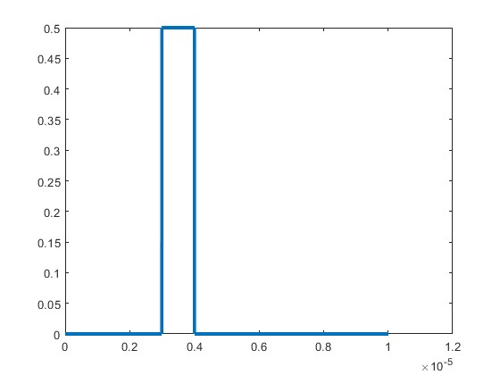

3-3)

ts = 1e-9;

T = 1e-5;

tau = 1e-6;

t = 0:ts:T;

signal = zeros(1,length(t));

for a = 1:(tau/ts)

signal(1,a) = 1;

end

ts = 1e-9;

T = 1e-5;

tau = 1e-6;

R = 450;

speed = 3e8;

t = 0:ts:T;

ansSignal = zeros(1,length(t));

td = (R\*2)/speed;

td = round(td, 9);

t1=(td/T)\*length(t);

t1 = round(t1,0);

for a = t1:(tau/ts)+t1

ansSignal(1,a) = 0.5;

end

sumVector = zeros(1,length(t));

invrAnsSignal = ansSignal';

for s = 1:length(signal)

y = circshift(signal,s);

sumd = y\*invrAnsSignal;

sumVector(1,s) = sumd;

end

[Mr, Mc] = max(sumVector);

td1 = (Mc/length(signal))\*T;

R1 = td1\*speed/2;

همان طور که میبینیم برای تسخیص زمان سیگنالی برگشتی با استفاده از کورلیشن زمان را محاسبه کرده ایم. برای این منظور یکی از سیگنال ها را معکوس میکنیم و در سیگنال دیگر ضرب میکنیم ، و این کار با شیفت دادن یکی از سیگنال ها به اندازه یک واخد در هر مرحله تکرار میکنیم و در نهایت بزرگن ترین عدد بدست آمده نشان دهنده زمانی است که هر دو سیگنال بیشترین تطابق را داشته اند. و در نهایت با استفاده از رابطه td\*C = R\*2 میتوان فاطله را بدست آورد.که فاصله نهایی 449.8050 می آید.

3-4)

همان طور که مشخص است با افزایش نویز دقت این روش کم میشود و خطای فاصله اندازه گیری شده افزایش می یابد و این روش با دقت خوبی تا وقتی که ضریب نویز را 3 برار کنیم فاصله را تشخیص می دهد و بعد از این مقدار دیگر تظمینی نیست و خطا افزایش می یابد. در محاسبات انجام شده در هر ضریب ثابتی از خطا 100 بار انجام شده است و حاصل آنها را میانگین گرفته ایم.

